D8574 Scheda creata il 22 gennaio 2026
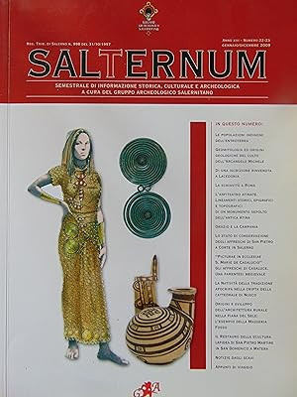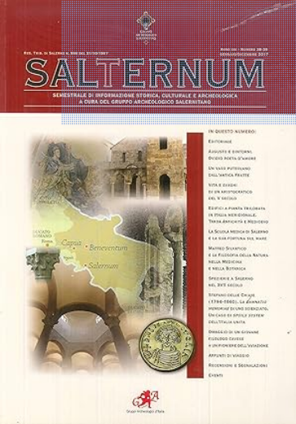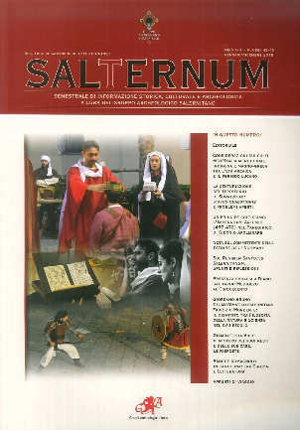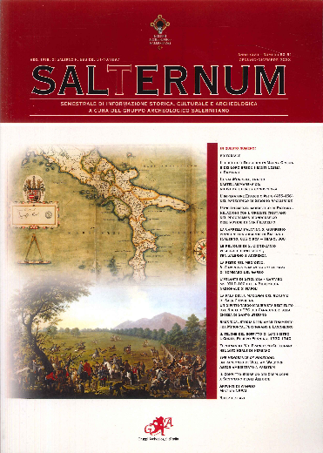
Descrizione bibliografica
*Salternum : semestrale di informazione storica, culturale e archeologica / a cura del Gruppo archeologico salernitano. - Anno 1, n. 1 (luglio 1997)- . - [Salerno : Gruppo archeologico salernitano], 1997- (Pontecagnano : La modulistica). - volumi ; 29 cm. ((Semestrale. – Le tipografie variano: Poligrafica Fusco. – Poi dimensioni: 21 cm. - NAP0243362; CAM0274579
Autore: Gruppo archeologico salernitano
Soggetto: Archeologia – Salerno - Periodici ; Cultura – Salerno - Periodici
Classe: D945.74005
Copia digitale: n.24/25(2010)

Informazioni storico-bibliografiche
Il Gruppo Archeologico Salernitano è un'associazione culturale O.N.L.U.S. (Organizzazione non lucrativa di utilità sociale) per la valorizzazione e la tutela dei Beni culturali fondata a Salerno nel 1991. Appartiene ai Gruppi Archeologici d'Italia, aderisce al Forum Europeo delle Associazioni culturali ed a FEDERARCHEO, Federazione Italiana delle ssociazioni archeologiche. Fa parte del C.N.V. - Centro Nazionale del volontariato di Lucca ed è iscritto dal 1998 all'Albo Regionale del Volontariato della Regione Campania (Decreto n. 3865 del 27/03/1998).
Tra le varie iniziative promosse, la rassegna dei I Mercoledì Archeologici, cicli di conferenze, che hanno ottenuto dall’Università degli Studi di Salerno – Dipartimenti di Latinità e Medioevo e di beni culturali - l’autorizzazione a conferire agli studenti di lettere e Conservazione di beni culturali crediti formativi nella misura di 0,50 CFU. I principali cicli sono stati: (Salerno Sacra, 1995, Opulenta Salerno, 1996, Campania Archeologica, 1997, Aspetti di Storia Salernitana dalle origini ai nostri giorni, 1997, Le genti della Campania antica, 1998, Revival Paleocristiano nell'arte bizantina e alto-medievale in Campania, 1998, Origine e Formazione delle antiche civiltà campane, 1999, Chiese e Monasteri nel Salernitano tra il Bizantino e il Romanico, 1999, Ad Castrum Salerni… nascita e formazione di una città in età romana, 2000, Romei e Giubilei lungo le orme degli antichi pellegrini, 2000, Nella vita quotidiana degli Etruschi, 2001, La cultura dei Longobardi del sud, 1° ciclo, 2001, I Sanniti nell’Italia antica, storia, culti, tradizioni, 2002, La cultura dei Longobardi del sud, 2° ciclo, 2002-2003, Pitture funerarie di età ellenistica, 2003, Insediamenti monastici nell’Italia meridionale nei secoli del medioevo, 2004, Letture di archeologia, 2004, Il monachesimo femminile in Campania nel medioevo e in età moderna, 2004-2005, Medioevo Mediterraneo, Medioevo Europeo, cicli dal 2005 al 2007; Da “Puteoli…a Buxentum: coloniae civium romanorum”, 2007; Goti, Bizantini e Longobardi tra Tardoantico e Altomedioevo, 2009; Paestum e Volcei: due centri antichi, nuove scoperte e approfondimenti , 2010, conferenze di cultura generale tenute da autorevoli archeologi italiani e stranieri; Convegno di studi “Il Popolo dei Longobardi Meridionali, testimonianze storiche e monumentali (570 - 1076), in collaborazione con il Dipartimento Latinità e Medioevo - Università degli Studi di Salerno e Soprintendenze per i B.A.P. e i P.S.A.E. di Salerno e Avellino, 2008 .
Promotore nel 2001 del progetto “Salerno, monumenti sempre aperti” in collaborazione con il Comune di Salerno e la Soprintendenza per i B.A.P.P.S.A.E. di Salerno, riproposto nel 2007 all’Assessorato ai beni culturali del Comune di Salerno con ampliamenti e nella forma e nei contenuti; gestione e valorizzazione della villa romana di San Leonardo; gestione e valorizzazione del complesso architettonico di San Pietro a Corte; corsi di formazione riservati ai soci; progettazioni e realizzazioni delle mostre: Archeodromo della Campania meridionale, 2000; Campania longobarda, 2001; Il Mondo Animale nell’arte medievale in Campania, sculture e decorazioni tra i secoli X e XIII, 2007; Tempora langobardorum. Ispirazioni artistiche a San Pietro a Corte, 2011.
Collabora dalla prima edizione con la Provincia di Salerno all'organizzazione della Borsa Mediterranea del Turismo archeologico; promuove il turismo sociale in Italia e all'estero.
È tra i maggiori promotori della costituzione di Koiné, Federazione delle Associazioni Archeologiche del Bacino del Mediterraneo e ne gestisce il sito internet (www.koinarcheo.org) e del progetto Italia Langobardorum. Luoghi di culto e di potere (568-774). Cura la pubblicazione della rivista scientifica Salternum, organo di informazione culturale, giunta al quattordicesimo anno di pubblicazione; elabora e sviluppa progetti indirizzati alle scuole di ogni ordine e grado al fine di conoscere, sensibilizzare e promozionare i beni culturali presenti nel nostro territorio attraverso visite guidate, corsi di formazione e laboratori didattici servendosi delle professionalità dei propri soci. Il direttore è dall’anno 2005 il dott. Felice Pastore.
Le sedi dell'Associazione sono:
Dopolavoro Ferroviario di Salerno - via Dalmazia, 14 - riunioni il venerdì (saletta Olimpia) - h. 19,00 - 20,00, tel. 089251738;
Cappella di Sant’Anna (complesso di S. Pietro a Corte) - martedì-domenica - h. 10.00 - 13.00 (dal 15 settembre al 13 giugno) - h.18.00-21.00 (dal 16 settembre al 14 giugno).
Sede legale: Via U. Zanotti Bianco, 6 - 84100 Salerno - tel/fax 089337331, tel.cell. 3381902507
Url: http://www.gruppoarcheologicosalernitano.org - E-mail: archeogruppo@alice.it
https://www.federarcheo.it/portfolio/gruppo-archeologico-salernitano/

